**网页部分**

**一、 基础题**

**1. 下面有关于HTML的叙述中不正确的是( C )**

A. 一个HTML文件可以用记事本来编辑

B. HTML的含义是超文本标记语言

C. 在HTML语言中区分大小写,比如<b>写成<B>是错误的

D. 一个HTML文件必须是一个以htm或html为扩展名的文件

**2. 以下HTML代码中，哪一个是将词语“I LOVE XINGONG”显示为“Cattalonia”字体并且字号为“12”号的正确代码？( C )**

A. <font size=“12”font=“Cattalonia”>I LOVE XINGONG</font>

B. <font size=“12”face=“Cattalonia”> I LOVE XINGONG </font>

C. <font size=12 font= Cattalonia >“I LOVE XINGONG”</font>

D. <font size=12 face=“Cattalonia”,text=“I LOVE XINGONG”></font>

**3. 下面是在HTML相关知识中有关于CSS样式中文本属性的说法，其中错误的一项是？( B )**

A. font-size用来设置文本的字体大小

B. font-weight用来设置文本的字体字型

C. text-align用来设置文本的字体水平对齐方式

D. color用来设置文本的颜色

**4. [多选题] 下面有关于CSS的表述中正确的有( ABDE )**

A. CSS是一种用来表现HTML或XML等文件样式的计算机语言

B. CSS是Cascading Stylesheets的缩写，中文意思是层叠样式表

C. 层叠样式表是HTML的辅助工具，缺点是设计者设计的网页缺少动感，网页内容的排版布局上也有很多困难

D. CSS是一种制作网页的新技术，现在已经为大多数的浏览器所支持，成为网页设计必不可少的工具之一

E.使用CSS能够简化网页的格式代码，加快下载显示的速度，也减少了需要上传的代码数量，大大减少了重复劳动的工作量

**5.** HTML网页文件的标记是  **<html>** ；网页文件的主体标记是 **<body>** ；

页面标题的标记是  **<title>** ；表格的标签是 **<table>** ；单元格的标签是 **<td>** 。

**二、 创新题**

来自杭电信工的萌新-小卓同学从制作自己第一个网页作品的过程中得到了一些灵感，于是他希望在有关HTML相关知识的学习过程中不断探索、超越自我，后来热爱好学的他通过一些渠道找到了擅长制作网页的你，想要向你询问一些有关网页制作方面的问题：

首先，他因为刚接触到网页这块，对网页还不是太了解，想要倾听下你对网页的认识与看法，请你向他表明下自己对网页的认识与看法  **①** 。

在网页的学习过程中，小卓有一些新奇的想法，他发现在网页中，一处改变可以由不同样式的代码来实现，就好比想要将词语“I LOVE XINGONG”变粗，就可以用以下几种方法来实现  **②** 。（请尽可能多地给出不同种方法，必须写出关键代码，有必要的可以加以文字说明）

小卓同学想要给自己找些在网页设计方面的灵感，希望能够制作出一个更好的网页作品，于是他从网上找到两个他人设计好的网页，想要问问你的看法，请你给他分析下你对这两幅作品的不同与特别之处： **③** 。

**( a )**

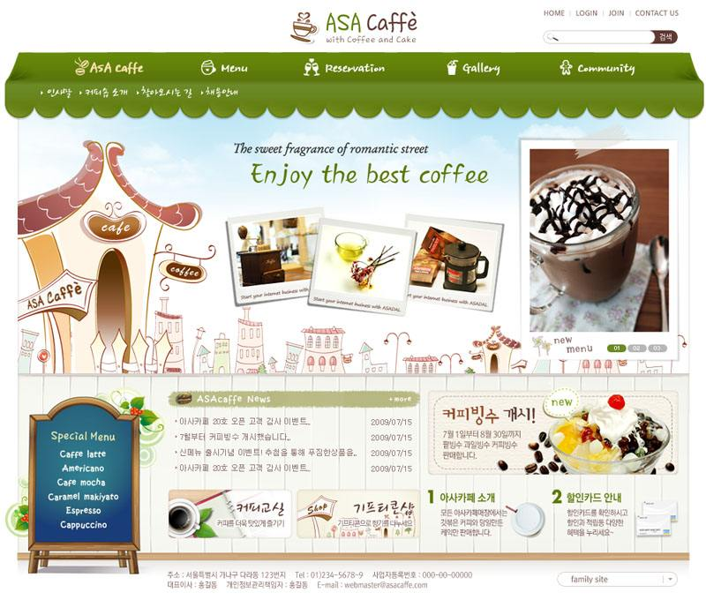

**( b )**

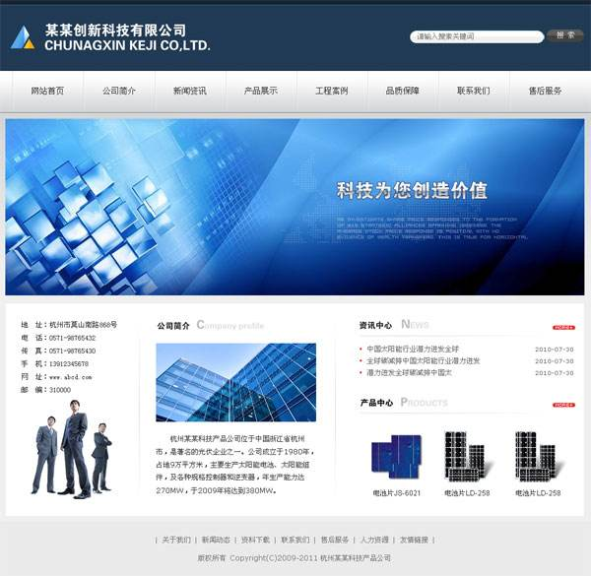

**Answer:**

1. **网页是简单 高效 便捷 快速的一种信息传播方式 它可以将内容以多种方式展现出来 包括但不限于排版 布局 动态 等等**
2. **通过CSS 或者页内样式 font-weight: xxx ; 其中xxx可以填入bold bolder 或者数值 亦可 <b></b> 标签和 <strong></strong>**
3. **A与B 作品在风格上有显著差异 首先A作品中图片 艺术字较多 为了能够凸显商品的特点和风格 起到了观看者对商品能够有一个直观的感受 其显著特点有： 主题色多样 颜色 排版 图片等丰富且较多 不够规范化的设计能够给人一种新鲜感和刺激 但由于其过于花哨 针对部分有单一需求或特定要求的客户时显得力不从心 B作品简介大气 对于空白和设计风格有一定的约束 其主题色单一为蓝色 辅以部分起到气氛或是场景渲染作用的图片 传达网站设计者明确的设计目的 布局有条且元素之间的空隙把握得当 主题内容显著提高 作为商业公司等可起到逼格提升的作用 相对于大众而言显得不太妥当 其内容不够丰富 抓眼球点不够多 不能快速有效的展示商品 仅作为我个人而言 我更喜欢B页面 但我更偏向于Material Design或是Metrol 的设计风格 由于仅能参考图片 还无法对网页的动态特效从效果上做出评价 以上**

三、 **实践题**

请在以下两个主题中**任意挑选一个主题**，大胆展开想象，独立设计并制作完成一个网页作品，并且填写表格中的所需内容：

* 1. 我的信工初印象
  2. 我的世界

网页要求：内容不限，围绕主题，做到不抄袭，独立完成

|  |
| --- |
| **我选择的主题：我的世界** |
| **我使用的代码编辑器：VS Code** |
| **网页内容介绍（100字以内）：**  关键词： 我 世界  我：网页以我为主要内容 我觉得blog更加适合这个定位  采用了bootstrap简化开发步骤 通过主页面的视觉冲击 和文章内容的排版 颜色搭配 清新酸爽的体验  加入个人的想法和话语 丰富内容 提升意境 |
| **心得感想（200字以内）：**  能力有限 Javascript 未涉及更多 未融入更多的内容 不能丰富页面动态  没用利用好Bootstrap 的响应式开发功能  文字布局 颜色搭配部分内容在html内使用style覆盖 预先规划的不是很到位  尝试了vscode对于前端开发的使用 对Html css 和css相关的框架有了初步的认识和体验 期待js的加入和更加丰富的搭配和布局 |